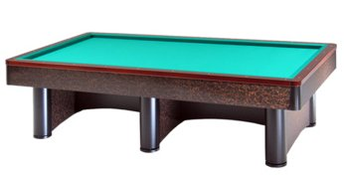

Campionato Faentino a Coppie
Sede di gara: Circolo Nuova Europa
Via Oberdan 9 - Faenza

Orari di mercoledì 24 aprile 2019
1 | Casadio Del./Sani | Ore 20,30 | Borgo Tuliero
2 | Turchi / Galeotti | Ore 20,30 | T.Verde/Asirelli
3 | Berti / Ghinassi | Ore 20,30 | Asirelli/B.Tuliero
4 | Lusa Mattia / Bandini | Ore 20,30 | Asirelli
5 | Chiozzini / Mazzolani | Ore 20,30 | N.Europa/Cà d.Vento
6 | Minelli / Sangiorgi | Ore 20,30 | Il Birillo/B.Tuliero
7 | Verità / Zampollo | Ore 20,30 | N.Europa/B.Tuliero
8

N° 1 posto disponibile (tel. Cimatti 335-6511766)

